

**МКОУ «Манасаульская СОШ»**

**Россия, Республика Дагестан, 368213, Буйнакский район, село Манасаул**

**sosh67@mail.ru**

**Информация**

**о проведенных в МКОУ «Манасаульская СОШ» мероприятиях по реализации республиканской целевой программы «Духовно-нравственное воспитание» за 1 полугодие 2023-2024 уч. год.**

***Цели:***

1. Сохранение духовно-нравственного здоровья детей. Приобщение их к нравственным и духовным ценностям;
2. Изучение истории, культуры, природно-экологического своеобразия края, России;
3. Стремление возродить традиции семейного воспитания;
4. Ознакомить учащихся с понятиями о нравственных качествах личности, о доброте;
5. Развить в детях адекватную оценочную деятельность, направленную на анализ собственного поведения и поступков окружающих людей;
6. Обучить учащихся взаимоуважению, вежливому обращению, способностям чувствовать, понимать себя и других людей;
7. Работать над выработкой у школьников положительных черт характера;
8. С помощью игр, пословиц, и заданий развивать творческий потенциал ребенка;
9. Учить высказывать свои мысли, работать в группах.

***Задачи:***

- воспитание нравственных чувств и этического сознания;

- развитие художественных способностей и эстетической культуры обучающихся;

- воспитание уважения к народному творчеству;

- формирование представлений о вкусах и моде, о необходимости привносить подлинную красоту в поведение, труд, быт и досуг.

|  |  |  |  |  |  |  |
| --- | --- | --- | --- | --- | --- | --- |
| **№** | **Название мероприятия** | **Форма проведения** | **В каких классах** | **Сколько детей охвачено** | **Дата** | **Ответственные** |
|  | Ислам религия мира и добра | лекция | 5-11 | 30 | 13.09.2023 | Идрисова.П. |
|  | Собрание посвященное месяцу Рабиуль Авваль | лекция | 5-11 | 50 | 12.10.2023 | Гусейнова Ш.Ш |
|  | Край мой родной Дагестан | Классный час | 6 | 7 | 18.10.2023 | Гусейнова Ш.Ш |
|  | «Ислам запрещает наркотики» | Классный час | 5 | 7 | 24.11.2023 | Идрисова П.А. |
|  | Религия Ислам | беседа | 5-11 | 45 | 18.12.2023 | Омарова П.А. |

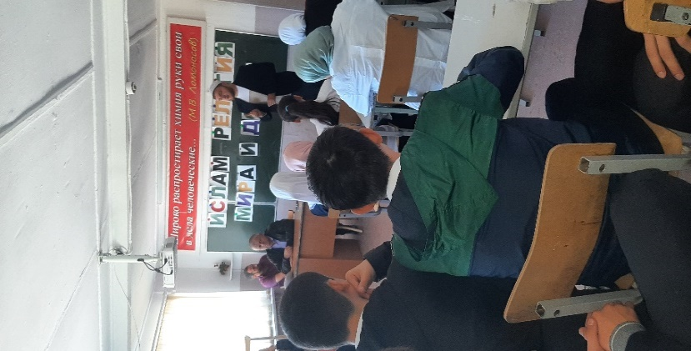 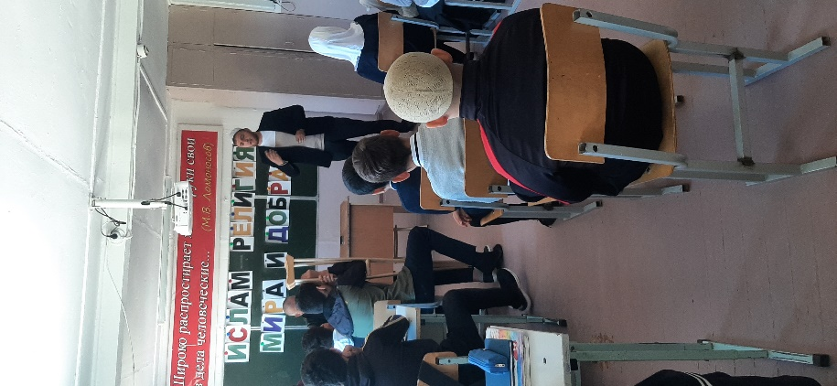

Ислам религия мира и добра

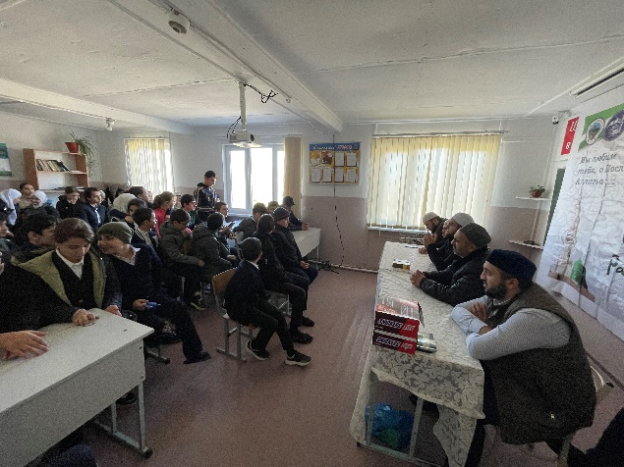 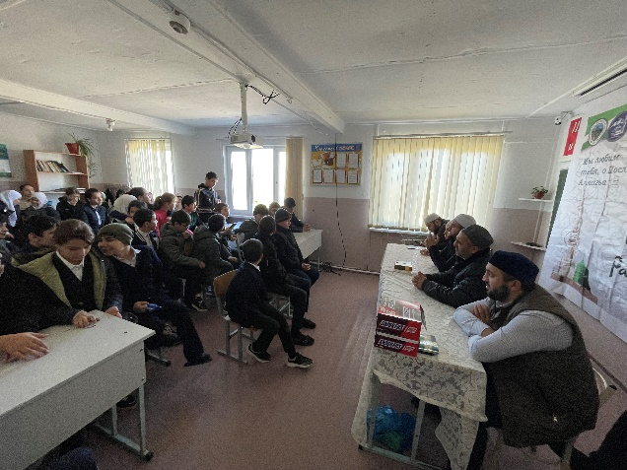

Собрание посвященное месяцу Рабиуль Авваль

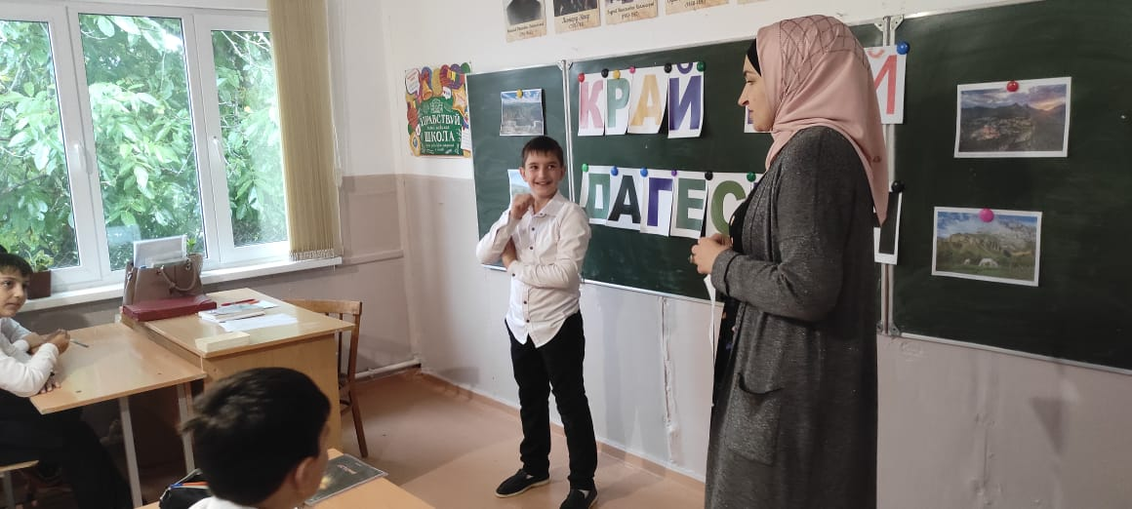

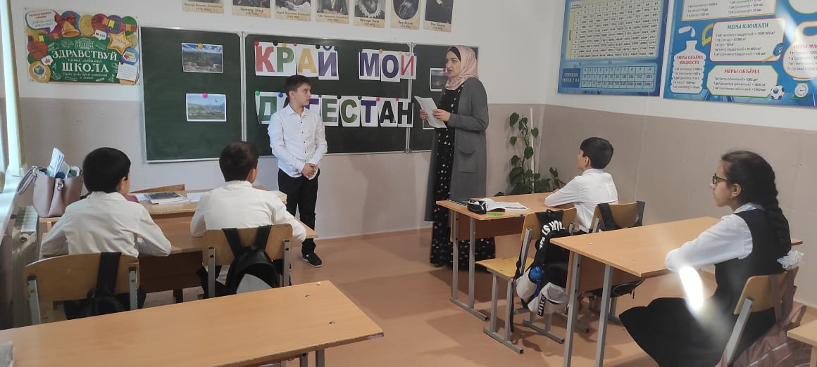

Край мой родной Дагестан

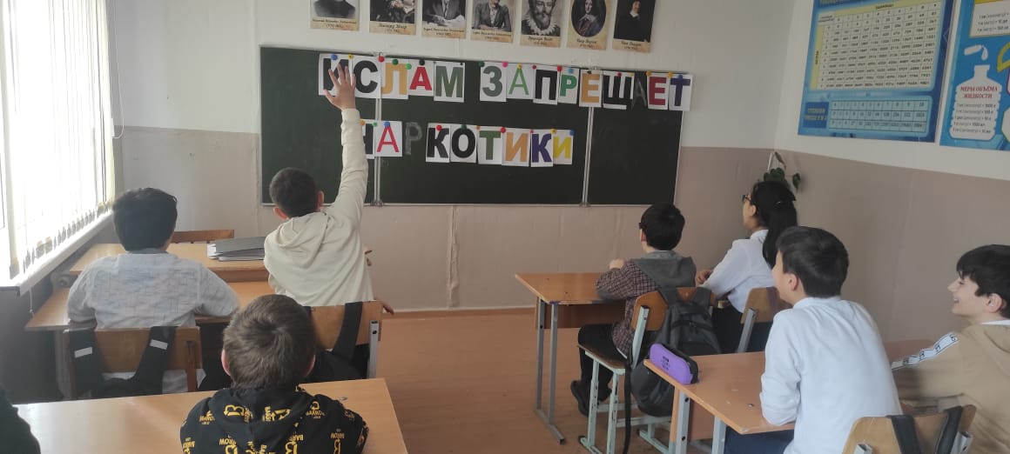

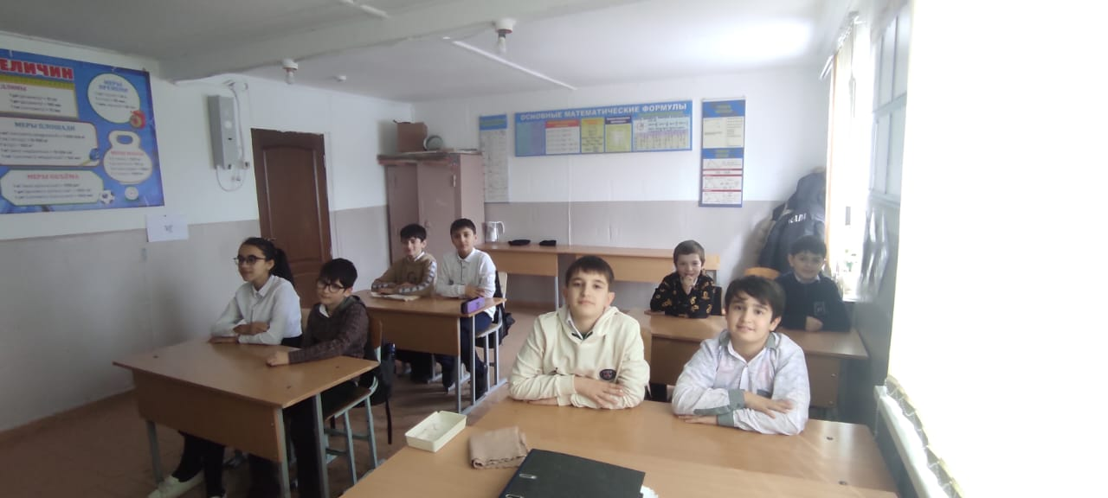

Ислам запрещает наркотики»

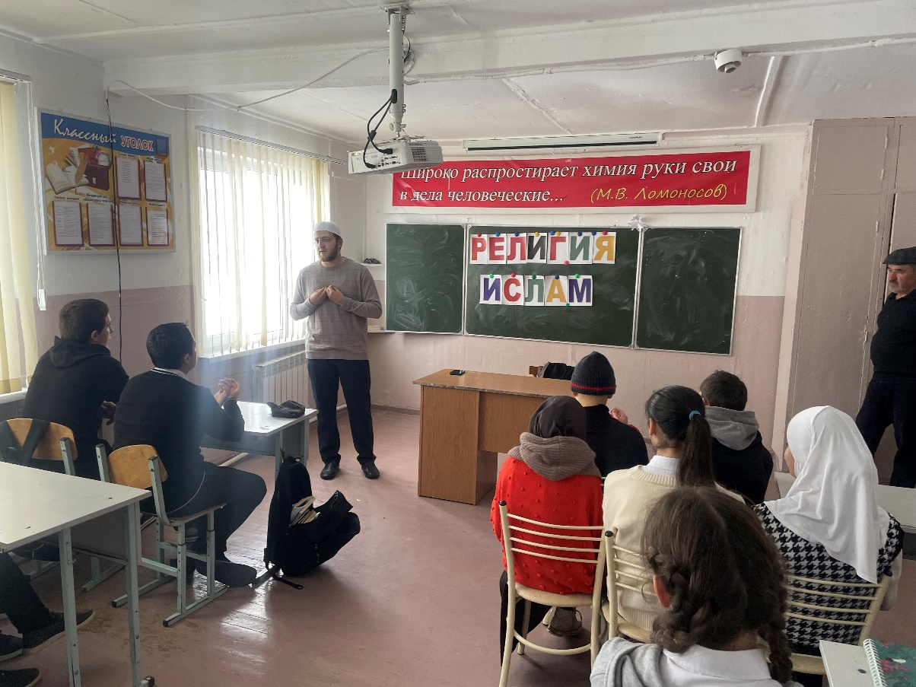

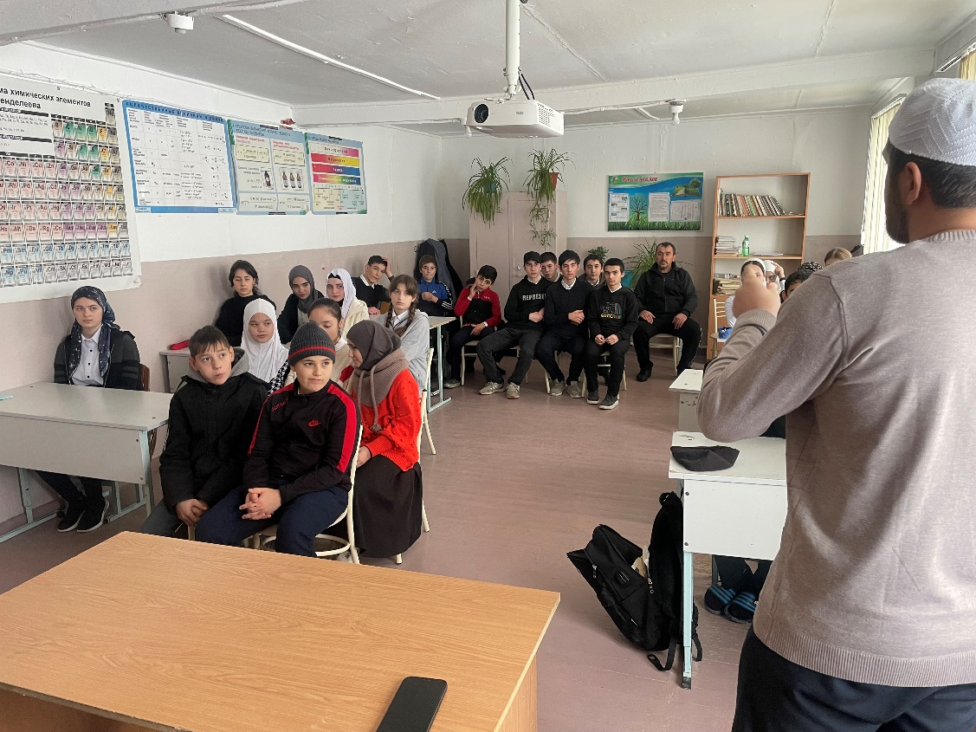

**Религия Ислам**

**Исполнитель : Гамзатов Х.Г.**

**Директор: Алиева П.М**